Министерство образования и науки Российской Федерации

Федеральное государственное бюджетное образовательное учреждение высшего образования

«Владимирский государственный университет

имени Александра Григорьевича и Николая Григорьевича Столетовых»

(ВлГУ)

Кафедра Информационных систем и программной инженерии

Лабораторная работа №6

«Работа с Canvas»

по дисциплине

«Технологии разработки мобильных приложений»

Выполнил:

Ст. гр. ИСТ-114

Борисов ГМ.

Принял:

Казаев АТ.

Владимир 2017

**Цель работы:** Разработать мобильное приложение, которое будет давать возможность рисовать простейшие геометрические фигуры.

**Задания**

1. Выполнить пример из лабораторной работы.
2. Выполнить одно из следующих трех заданий:
   1. Нарисовать пятиконечную звезду
   2. Нарисовать пятиугольник
   3. Нарисовать шестиугольник

**Ход работы:**

1. Скопировал код из методички, по нескольким активити и добавил переходы между ними.

Результат представлен на рисунках 1 и 5.

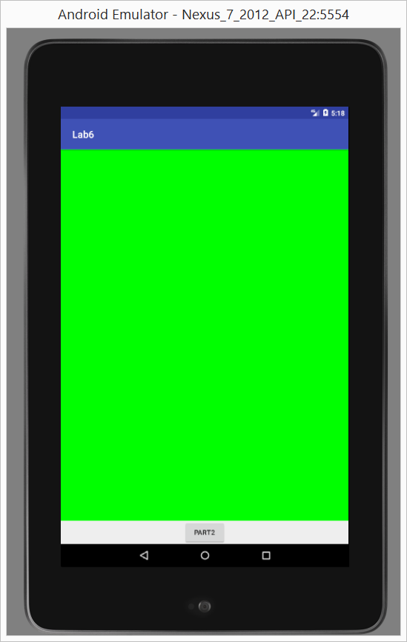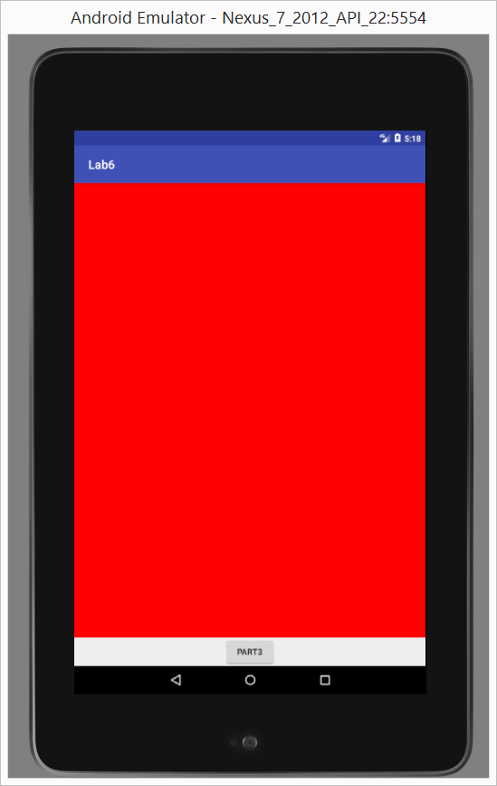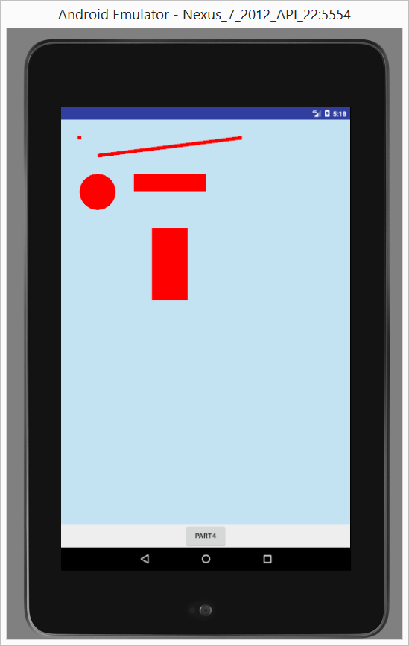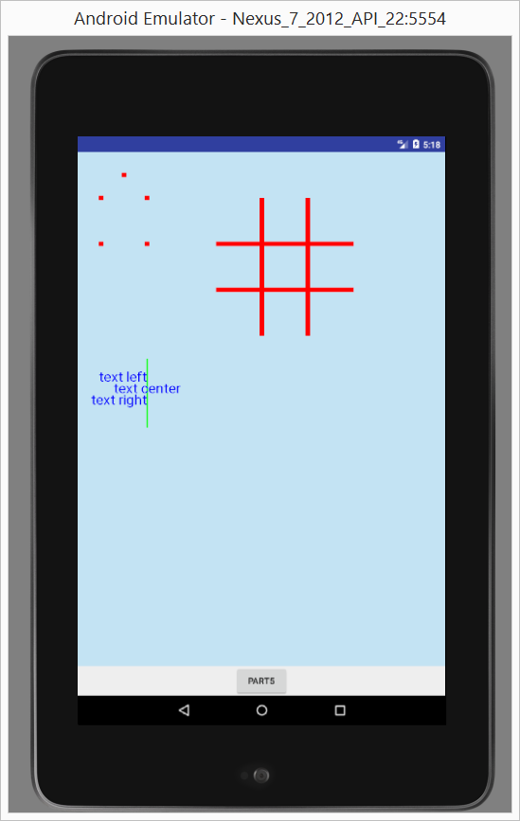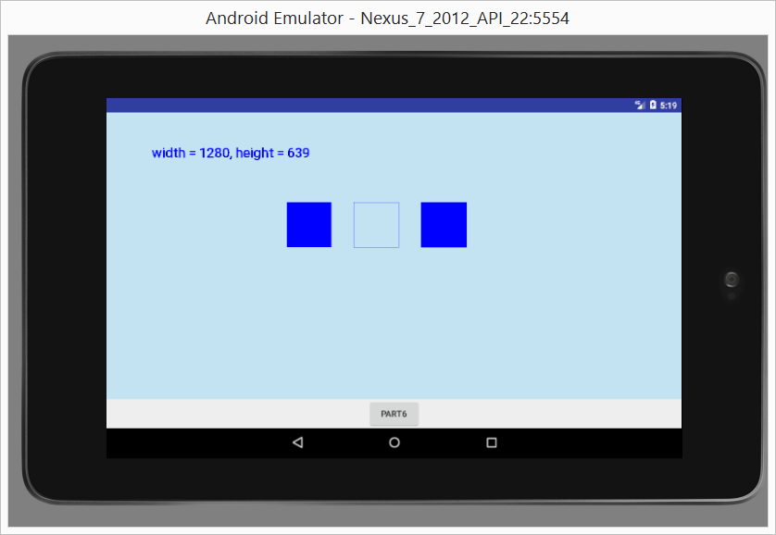

*Рисунок 1-5.Результат реализации примера из методички.*

Листинг реализации переходов:

**public class** Main5Activity **extends** AppCompatActivity {

DrawView **drawView**;  
Button **important**;  
LinearLayout **container**;  
  
@Override  
**public void** onCreate(Bundle savedInstanceState) {  
 **super**.onCreate(savedInstanceState);  
 setContentView(R.layout.***main5***);  
  
 **drawView** = **new** DrawView(**this**);  
 **container** = (LinearLayout) findViewById(R.id.***conteiner5***);  
 **container**.addView(**drawView**);  
 **important** = (Button) findViewById(R.id.***part6***);  
}  
  
**public void** goToPart6(View view) {  
 Intent intent = **new** Intent(**this**, Main6Activity.**class**);  
 startActivity(intent);  
}

//…

1. Реализовал рисование пятиконечной звезды.

Листинг активити:

**public class** Main6Activity **extends** AppCompatActivity {  
 DrawView **drawView**;  
 LinearLayout **container**;  
 @Override  
 **public void** onCreate(Bundle savedInstanceState) {  
 **super**.onCreate(savedInstanceState);  
 setContentView(R.layout.***main6***);  
  
 **drawView** = **new** DrawView(**this**);  
 **container** = (LinearLayout) findViewById(R.id.***conteiner6***);  
 **container**.addView(**drawView**);  
 }  
  
 **public class** DrawView **extends** View {  
 Paint **p**;  
 **public** DrawView(Context context) {  
  
 **super**(context);  
 **p** = **new** Paint();  
 }  
 @Override  
 **public void** onDraw(Canvas canvas) {  
 canvas.drawARGB(80, 102, 204, 255);  
  
 **p**.setColor(Color.***BLUE***);  
 **p**.setStrokeWidth(5);  
  
 canvas.drawLine(350, 350, 50, 150, **p**);  
 canvas.drawLine(50, 150, 350, 150, **p**);  
 canvas.drawLine(350, 150, 50, 350, **p**);  
 canvas.drawLine(50, 350, 200, 50, **p**);  
 canvas.drawLine(200, 50, 350, 350, **p**);  
 }  
 }  
}

Результат представлен на рисунках 6.

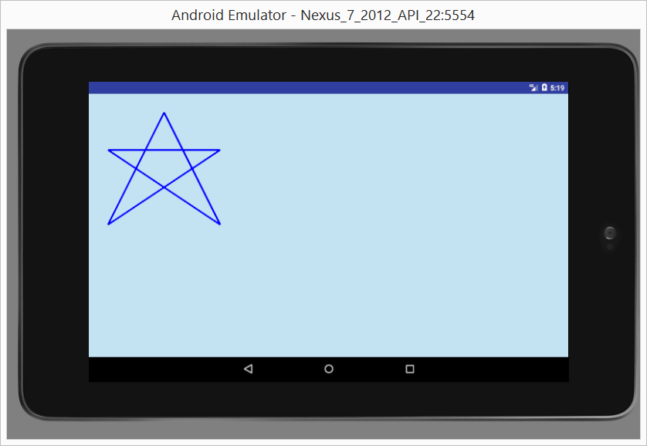

*Рисунок 6. Пятиконечная звезда.*

1. Кот программы можно посмотреть на github link:

<https://github.com/Ubonasher/lab6-Android>

**Вывод**: в ходе работы я освоил базовые принципы работы с canvas в Android studio.